Фотоотчёт о вовлечении родителей в образовательный процесс (2018 год)

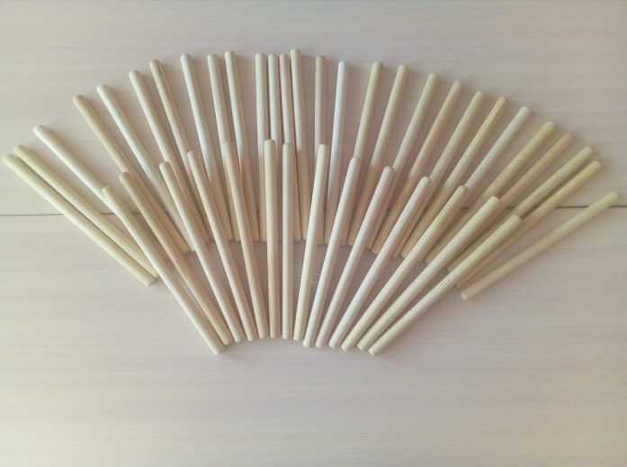
«Привлечение родителей к созданию развивающей среды в группе» Изготовление палочек для отбивания ритма | Родительское собрание на тему: «А как-речь-то говорит, словно реченька журчит» с элементами мастер-класса

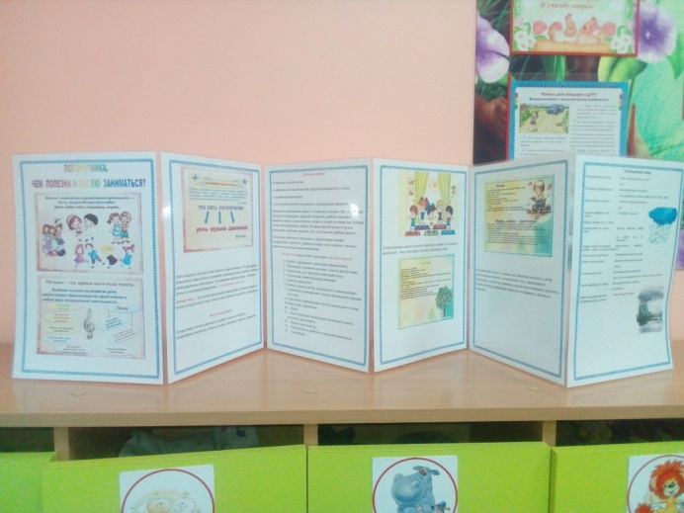
Индивидуальная консультация на тему «Обогащение словаря ребенка в домашних условиях» | Оформление информации в родительском уголке:  Книжка- передвижка «Логоритмика: чем полезна и как ею заниматься?»

